
Національний Технічний Університет України КПІ
Факультет Інформатики та Обчислювальної Техніки
Кафедра інформаційних систем та технологій

Лабораторна робота №2
З дисципліни «Розробка ігрових застосувань. Unity рішення»
Дослідження базового патерну ігрового рушія Unity на прикладі тривимірного ігрового застосунку

Перевірив: Виконав:
Викладач Студент групи ІК-91
Катін Павло Юрійович Загоруйко Богдан

Київ 2022

Мета роботи: полягає у набутті знань, умінь та навичок з технології розроблення основ проекту з використанням обраної мови програмування у обраній парадигмі.
Завдання: Створений проект IDE (3D) на основі рушія, що містить 2 сцени, ігровий персонаж. Можуть бути включені інші елементи. Розроблений і налагоджений скрипт для управління ігровим персонажем. Додані умови переходу між сценами. В якості ігрового персонажа використовується звичайний примітив. Достатньо продемонструвати рух ліворуч, праворуч, стрибки, коректну фізику, зупинку перед перешкодою, набір балів і перехід з одного рівня на інший. Можливо, за бажанням реалізувати інтерфейс гравця.

Виконання роботи

Варіант 1

Створюємо новий 3d проект. За допомогою asset store зберігаємо, завантажуємо і імпортуємо потрібний набір текстур.
Створюємо нову сцену. Доаємо на неї платформу. Створюємо декілька перешкод. Додаєм декілька примітивів (сфер), які будуть ресурсами, які необхідно збирати. Додаємо текстури на ці об’єкти. Додаємо персонажа (куб). У сферах в компоненті Sphere Collider ставимо прапорець Trigger. Це потрібно для того, щоб персонаж фізично не взаємодіяв з об’єктом, але ми могли відслідкувати дотик до сфери. Створюємо нову сцену, додаємо платформу, декілька перешкод і персонажа. Далі вибираємо File > Build setting, включаємо усі потрібні сцени до білда.
Далі додаємо декілька скриптів. Скрипт для персонажа: реалізовує логіку руху і стрибків, колізії з твердити об’єктами. Скрипт для ресурсів: реалізовує логіку підбирання об’єктів, під час активації тригеру ресурс видаляється і збільшується значення лічильника зібраних ресурсів. Скрипт лічильника: зберігає у собі і збільшує кількість зібраних ресурсів. Якщо під час пібдирання ресурсу виконуєтсья умова, щоб персонаж зібрав 3 або більше ресурси, відбувається завантаження нової сцени.
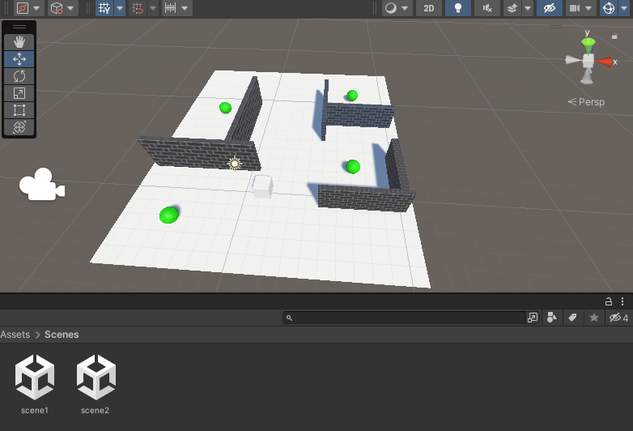
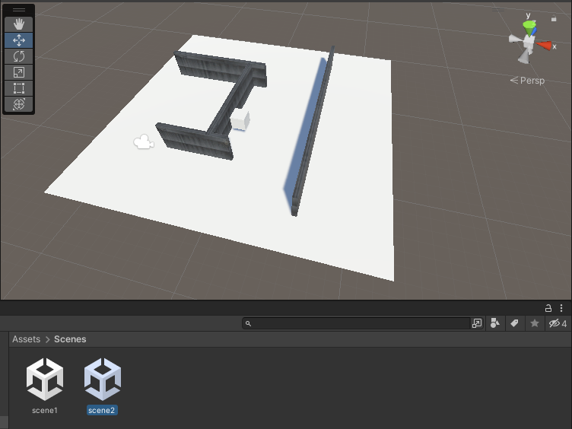

Висновок: у ході роботи було отримано досвід роботи з базовими елементами створення 3d ігор. Розглянуто механіки руху персонажа і колізій у 3 трьохвимірному просторі, роботу з декількома сценами.

